神灯使用说明

1 系统必须安装chrome ，不是便携版，原版安装chrome浏览器

2 把你的ie 使用自动脚本 设置成：

http://127.0.0.1:58479/A5IpWrrw9tas23ONy66v1g/proxy_all.pac-6877963721238769748

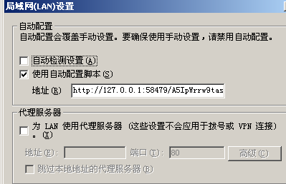

3 将神灯文件夹里的 chinalist.TXT的 网站 全部粘贴到 如下位置


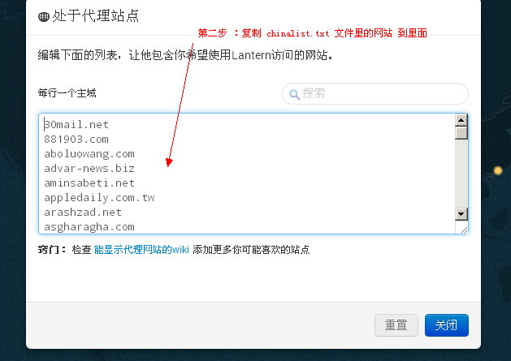

4 启动 神灯，打开你的chrome 和ie 开始翻墙吧，火狐也使用相同方法

